**Министерство науки и высшего образования Российской Федерации Федеральное государственное бюджетное образовательное учреждение высшего образования**

**«Московский государственный технический университет**

**имени Н.Э. Баумана**

**(национальный исследовательский университет)»**

**(МГТУ им. Н.Э. Баумана)**

ФАКУЛЬТЕТ **ИНФОРМАТИКА И СИСТЕМЫ УПРАВЛЕНИЯ**

КАФЕДРА **КОМПЬЮТЕРНЫЕ СИСТЕМЫ И СЕТИ (ИУ6)**

НАПРАВЛЕНИЕ ПОДГОТОВКИ **09.04.01 Информатика и вычислительная техника**

**ОТЧЕТ**

**по лабораторной работе № 4**

**Название:** Основы JavaScript

**Дисциплина:** Языки интернет-программирования

|  |  |  |  |  |  |
| --- | --- | --- | --- | --- | --- |
| Студент | ИУ6-33Б | 19.10.2024 | |  | Д. А. Варичева |
|  | (Группа) |  | (Подпись, дата) |  | (И.О. Фамилия) |
| Преподаватель |  | 19.10.2024 | |  | В. Д. Шульман |
|  |  |  | (Подпись, дата) |  | (И.О. Фамилия) |

Москва, 2024

**Цель работы:**

Освоить основные принципы программирования на языке Javascript, изучить способы обхода узлов модели документа DOM, рассмотреть принципы динамического формирования кода страницы HTML, а также получить практические навыки отладки Javascript-приложений.

**Ход работы:**

***Условие задания 1:*** пользователь открывает страницу и выбирает товары, которые хочет приобрести. После этого нажимает «Выбрать» и в строке «Общая стоимость» появляется стоимость покупки. Если пользователь меняет выбранные товары, после нажатия на кнопку «Выбрать» происходит перерасчет «Общей стоимости».

**HTML**

<!DOCTYPE html>

<html lang="en">

<head>

<meta charset="UTF-8">

<meta name="viewport" content="width=device-width, initial-scale=1.0"> <title>mini shop</title>

</head>

<body>

<div>

<a>Выберите товары:</a>

<p>

<input type="checkbox" id="ch1" value="120">

<label for="ch1">Пирог с яблоком - 120 рублей</label> </p>

<p>

<input type="checkbox" id="ch2" value="80">

<label for="ch2">Шоколадный кекс - 80 рублей</label> </p>

<p>

<input type="checkbox" id="ch3" value="180"> <label for="ch3">Чизкейк - 180 рублей</label>

</p>

<button>Выбрать</button>

<p class="result"></p>

</div>

<script src="script.js"></script>

</body>

</html>

**JS**

let choices = document.querySelectorAll('input'); let button = document.querySelector('button'); let result = document.querySelector('.result');

button.addEventListener("click", function() { let sum = 0

for (let i = 0; i < choices.length; i++)

{

if (choices[i].checked == true) {

sum += parseInt(choices[i].value);

}

}

result.textContent = `Общая сумма: ${sum} рублей`;

})

**Внешний вид веб-приложения**

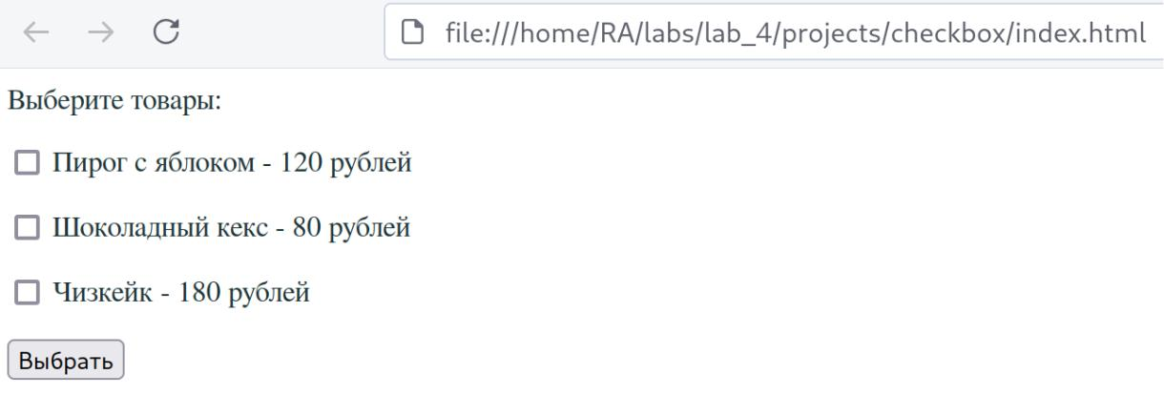

Рисунок 1

**Тестирование**

На рисунках 2-5 представлены примеры тестов для веб-приложения.

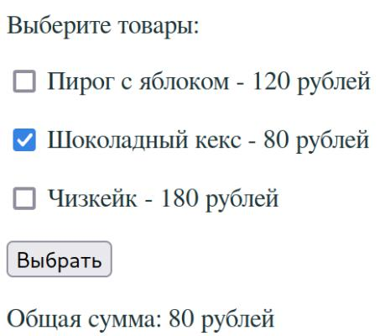

Рисунок 2

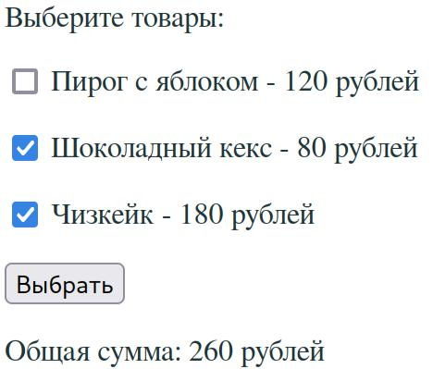

Рисунок 3

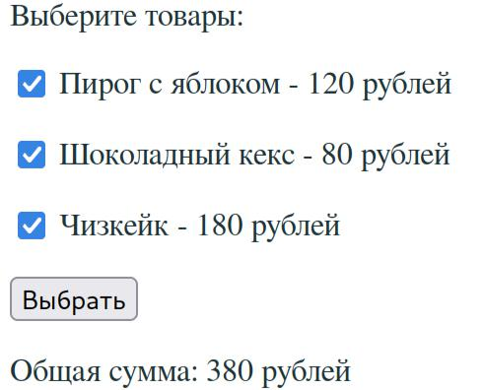

Рисунок 4

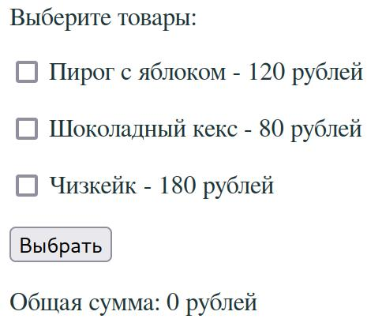

Рисунок 5

***Условие задания 2:*** пользователь открывает страницу, вводит имя и фамилию, нажимает "Отправить". Внизу появляется текст с приветствием. Затем можно изменить фамилию или имя, вновь нажать "Отправить" - приветствие обновится.

**HTML**

<!DOCTYPE html>

<html lang="en">

<head>

<meta charset="UTF-8">

<meta name="viewport" content="width=device-width, initial-scale=1.0"> <title>helloer</title>

<link rel="stylesheet" href="style.css">

</head>

<div>

<div class="input">

<a>Фамилия: </a>

<input class="text_1" type="text">

</div>

<div class="input">

<a>Имя: </a>

<input class="text_2" type="text">

</div>

<div class="button">

<input type="button" value="Отправить"> </div>

<p class = "answer"></p>

<script src="script.js"></script>

</body>

</html>

**JS**

let text_1 = document.querySelector(".text_1"); let text_2 = document.querySelector(".text_2");

let button = document.querySelector('[type="button"]'); let ans = document.querySelector('.answer');

button.addEventListener('click', function(){

if (text_1.value !== "" && text_1.value[0] !== " " && text_1.value[text_1.value.length-1] !== " " && text_2.value !== "" && text_2.value[0] !== " " && text_2.value[text_2.value.length-1] !== " ") {

ans.textContent = `Ответ: Привет, ${text_1.value} ${text_2.value}!`;

text_1.value = "";

text_2.value = "";

} else {

ans.textContent = "Ответ: Пожалуйста, повторите ввод данных! Возможно, одно из полей оказалось пустым или оно содержит лишние пробелы";

}

});

**CSS**

.input {

display: flex;

justify-content: space-between;

width: 300px;

margin: 10px;

}

.button {

display: flex;

justify-content: center;

width: 300px;

margin-top: 15px;

}

**Тестирование веб-приложения**

На рисунках 6-13 представлены примеры тестов для веб-приложения.

1)

Ввод:

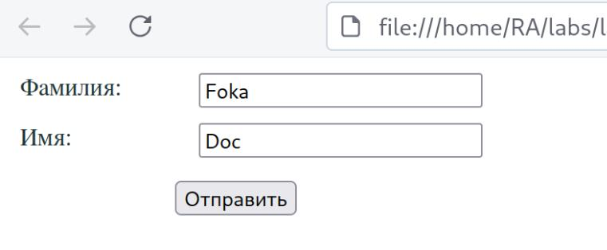

Рисунок 6

Вывод:

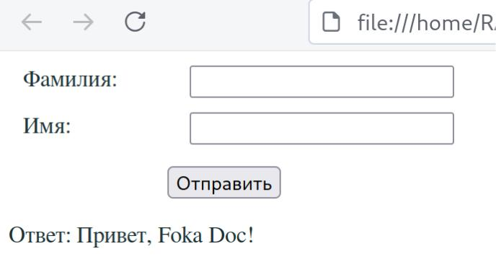

Рисунок 7

2)

Ввод:

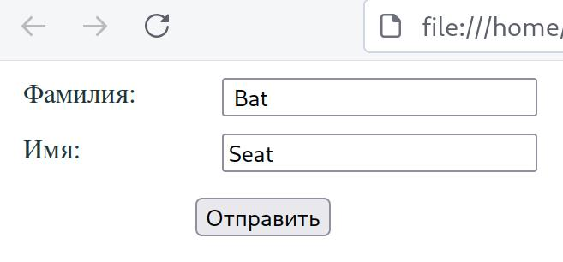

Рисунок 8

Вывод:

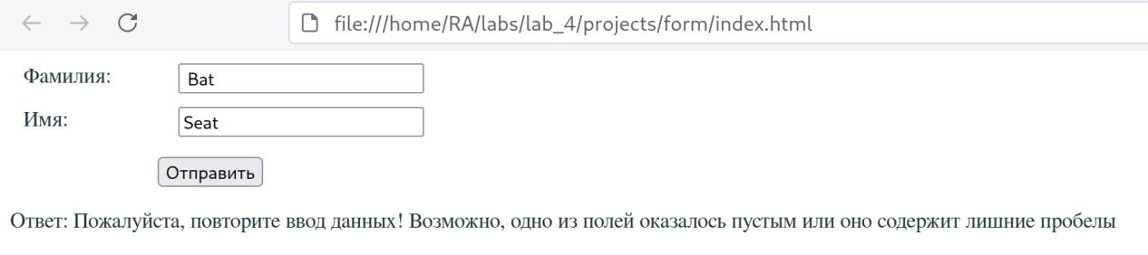

Рисунок 9

3)

Ввод:

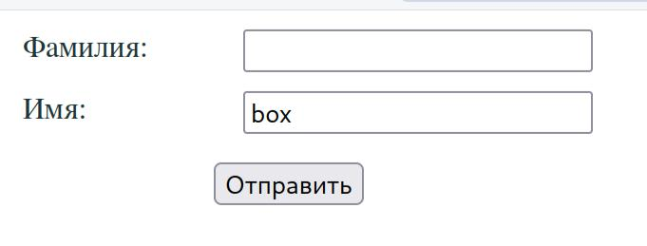

Рисунок 10

Вывод:

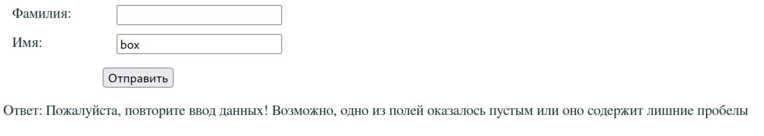

Рисунок 11

4)

Ввод:

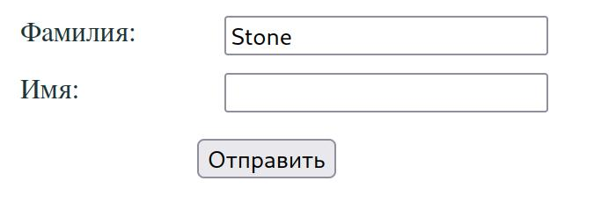

Рисунок 12

Вывод:

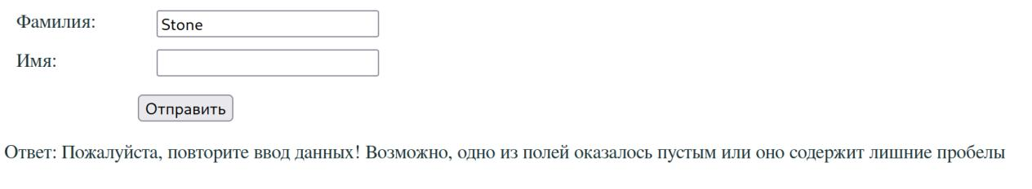

Рисунок 13

***Условие задания 3:*** Пользователь отмечает товар, который хочет заказать и указывает кол-во. По умолчанию кол-во равно 0.

Внизу страницы есть строка «Итого», которая меняет свое значение в процессе действий пользователя.

По нажатию на кнопку «Оформить заказ» появляется модальное окно, где указаны заказчик (Фамилия Имя) и «Итого» (общая сумма покупки).

**HTML**

<!DOCTYPE html>

<html lang="en">

<head>

<meta charset="UTF-8">

<meta name="viewport" content="width=device-width, initial-scale=1.0"> <title>cafe</title>

<link rel="stylesheet" href="style.css">

<link rel="preconnect" href="https://fonts.googleapis.com">

<link rel="preconnect" href="https://fonts.gstatic.com" crossorigin> <link

href="https://fonts.googleapis.com/css2?family=Oswald:wght@200..700&displa

y=swap" rel="stylesheet">

</head>

<body>

<header>

<div><a class="text" href="index.html">COFFE HOUSE</a></div> </header>

<pricelist>

<div class="dataInput">

<input class="data" type="text" placeholder="Введите фамилию"> <input class="data" type="text" placeholder="Введите имя">

</div>

<div class="choice">

<column_1>

<p>

<input type="checkbox" id="ch1" value="80">

<label for="ch1"><span>Эспрессо - 80 р.</span></label> <input class="count" type="text" value="0">

</p>

<p>

<input type="checkbox" id="ch2" value="110">

<label for="ch2"><span>Латте - 110 р.</span></label> <input class="count" type="text" value="0">

</p>

<p>

<input type="checkbox" id="ch3" value="120">

<label for="ch3"><span>Капучино - 120 р.</span></label> <input class="count" type="text" value="0">

</p>

<p>

<input type="checkbox" id="ch4" value="90">

<label for="ch4"><span>Американо - 90 р.</span></label> <input class="count" type="text" value="0">

</p>

</column_1>

<column_2>

<p>

<input type="checkbox" id="ch2" value="120">

<label for="ch2"><span>Яблочный пирог - 120 р.</span></label> <input class="count" type="text" value="0">

</p>

<p>

<input type="checkbox" id="ch2" value="80">

<label for="ch2"><span>Шоколадный кекс - 80 р.</span></label> <input class="count" type="text" value="0">

</p>

<p>

<input type="checkbox" id="ch2" value="180">

<label for="ch2"><span>Чизкейк - 180 р.</span></label> <input class="count" type="text" value="0">

</p>

</column_2>

</div>

<order>

<a class="result"><span>Итого: 0 рублей</span></a> <button>ОФОРМИТЬ ЗАКАЗ</button>

</order>

</pricelist>

<script src="script.js"></script>

</body>

</html>

**JS**

let choices = document.querySelectorAll('[type="checkbox"]'); let counters = document.querySelectorAll('.count');

let data = document.querySelectorAll('.data'); let button = document.querySelector('button'); let result = document.querySelector('.result');

const costs = [];

for (let i = 0; i < choices.length; i++)

{

costs[i] = {

value: 0,

count: 0,

}

}

function sum()

{

let sum = 0;

for (let i = 0; i < costs.length; i++)

{

sum += costs[i].value;

}

return sum;

}

for (let i = 0; i < counters.length; i++)

{

counters[i].value = "0";

counters[i].addEventListener("change", function() {

if (choices[i].checked == true)

{

if (Number.isInteger(parseInt(counters[i].value)) !== true || parseInt(counters[i].value) < 0 || (counters[i].value[0] === "0" && counters[i].value[1] !== "0"))

{

counters[i].value = "1";

costs[i].value -= parseInt(choices[i].value) * costs[i].count; costs[i].count = 1;

costs[i].value += parseInt(choices[i].value) * costs[i].count;

}

else

{

costs[i].value -= parseInt(choices[i].value) * costs[i].count;

costs[i].count = parseInt(counters[i].value);

costs[i].value += parseInt(choices[i].value) * costs[i].count;

}

}

else

{

counters[i].value = "0";

costs[i].value -= parseInt(choices[i].value) * costs[i].count;

costs[i].count = 0;

}

result.textContent = `Итого: ${sum()} рублей`; });

choices[i].checked = false; choices[i].addEventListener("change", function()

{

if (choices[i].checked == true)

{

counters[i].value = "1";

costs[i].count = 1;

costs[i].value += parseInt(choices[i].value) * costs[i].count;

}

else

{

counters[i].value = "0";

costs[i].value -= parseInt(choices[i].value) * costs[i].count;

costs[i].count = 0;

}

result.textContent = `Итого: ${sum()} рублей`; });

}

data[0].value = "";

data[1].value = "";

button.addEventListener("click", function()

{

if (data[0].value !== "" && data[0].value[0] !== " " && data[0].value[data[0].value.length-1] !== " " && data[1].value !== "" && data[1].value[0] !== " " && data[1].value[data[1].value.length-1] !== " " && sum() !== 0)

{

alert(`Заказчик: ${data[0].value} ${data[1].value}\nИтого: ${sum()} рублей`);

}

else if (data[0].value == "" && data[1].value == "" && sum() == 0)

{

alert("Пожалуйста, введите фамилию и имя, а также выберите что-либо!")

}

else if(sum() == 0)

{

alert("Пожалуйста, выберите хотя бы что-то одно, чтобы оформить заказ!")

}

else

{

alert("Пожалуйста, повторите ввод фамилии и имени!\nВозможно, поля для ввода пусты или они содержат лишние пробелы")

}

})

**CSS**

body {

background-color: #817070;

margin: 0;

padding: 0;

font-family: "Oswald", sans-serif;

}

header {

display: flex;

justify-content: center;

align-items: center;

background-color: white;

height: 100px;

font-size: 26px;

font-weight: bold;

}

* {

text-decoration: none;

color: black;

}

span {

font-size: 24px;

margin: 5px;

color: antiquewhite;

}

pricelist {

display: flex;

flex-direction: column;

align-items: center;

padding: 25px;

}

.dataInput {

display: flex;

justify-content: space-between;

width: 570px;

}

.data {

border: 3px solid burlywood;

background-color: antiquewhite;

text-align: center;

height: 40px;

font-size: 18px;

}

.data:focus {

outline: none;

}

p {

display: flex;

justify-content: space-between;

align-items: center;

margin: 10px;

padding: 10px;

}

.count {

border: 3px solid burlywood;

background-color: antiquewhite;

height: 40px;

width: 50px;

font-size: 24px;

text-align: center;

}

.choice

{

display: flex;

justify-content: center;

}

input[type="checkbox"] {

width: 30px;

height: 30px;

appearance: none;

background-color: gainsboro;

margin: 0;

}

input[type="checkbox"]:checked {

background-color:burlywood;

}

.result {

font-size: 26px;

margin: 5px;

color: antiquewhite;

}

order {

margin: 15px;

display: flex;

flex-direction: column;

align-items: center;

}

button {

background-color: burlywood;

border: 3px solid burlywood;

font-size: 24px;

color:antiquewhite;

margin: 5px;

height: 50px;

width: 250px;

}

button:hover {

background-color: antiquewhite;

color: burlywood;

}

**Внешний вид веб-приложения**

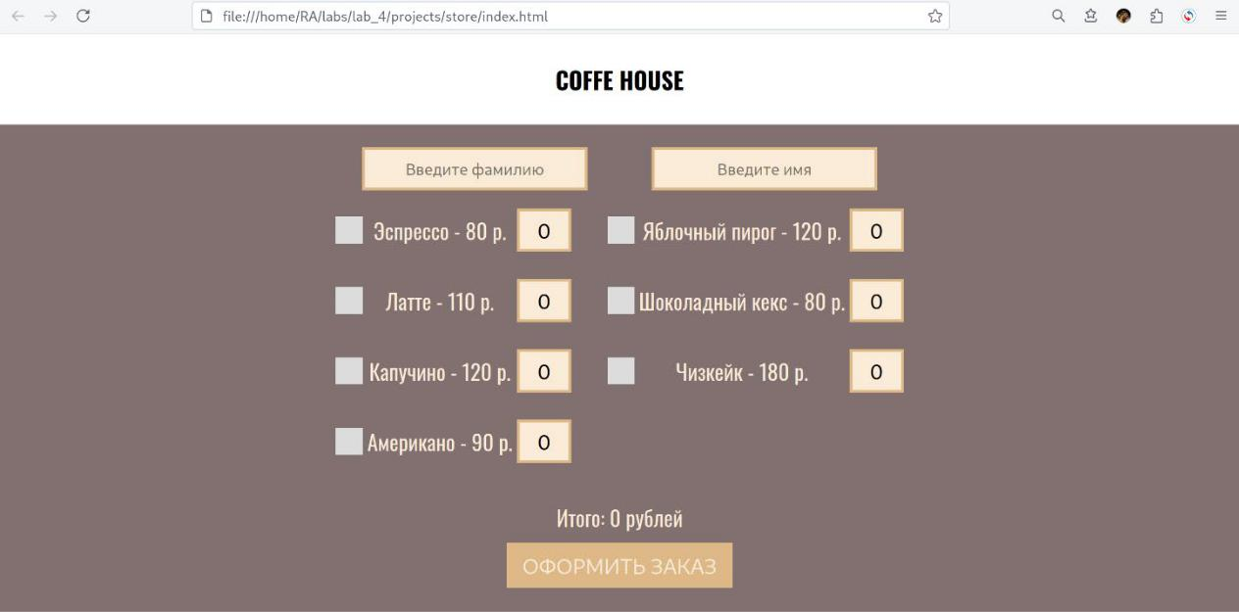

Рисунок 14

**Тестирование веб-приложения**

1. Оформление заказа с вводом имени и фамилии и выбором товара:

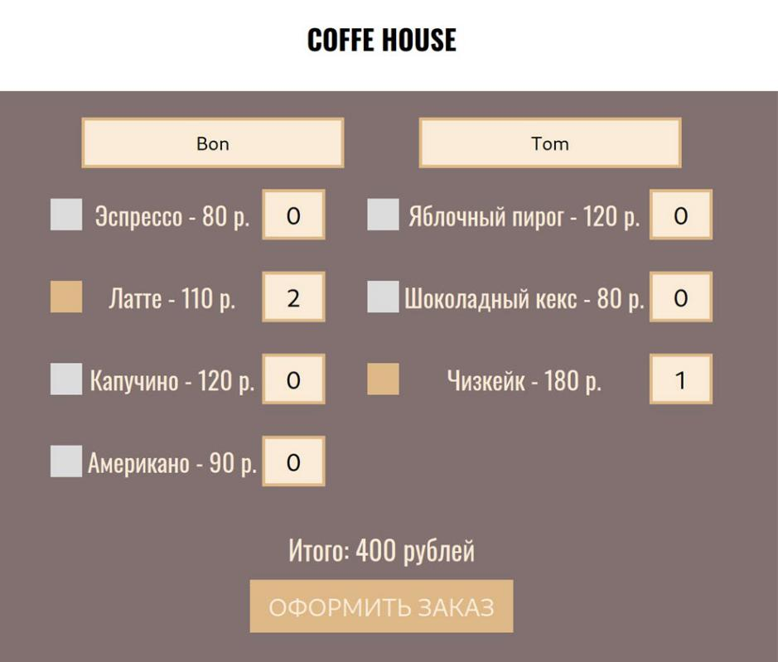

Рисунок 15

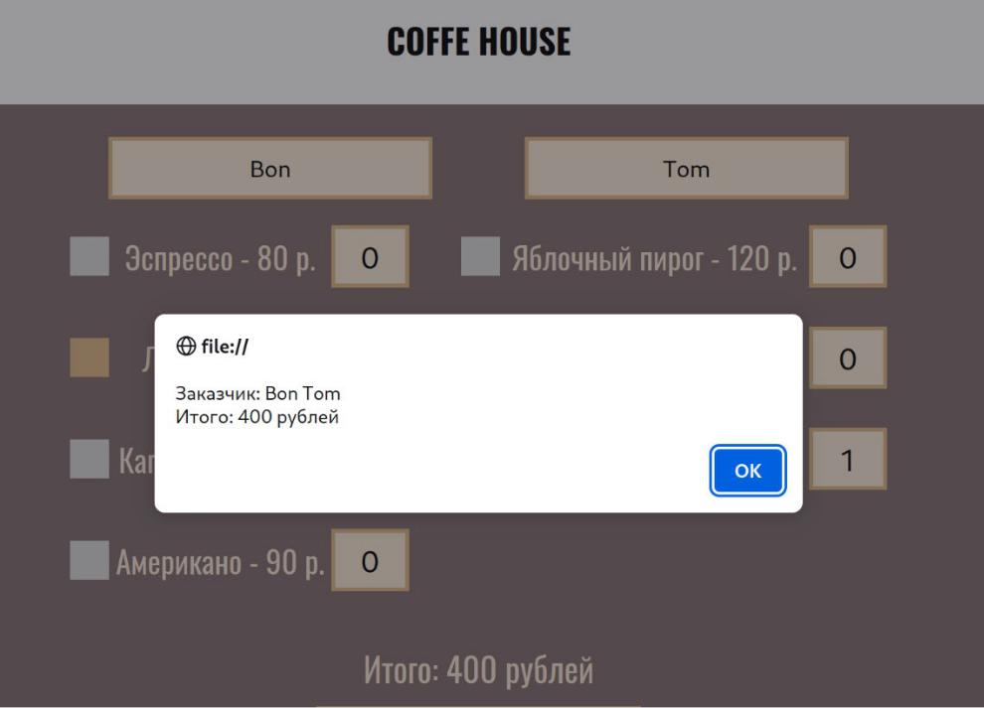

Рисунок 16

1. Оформление заказа без ввода фамилии и с выбором товара:

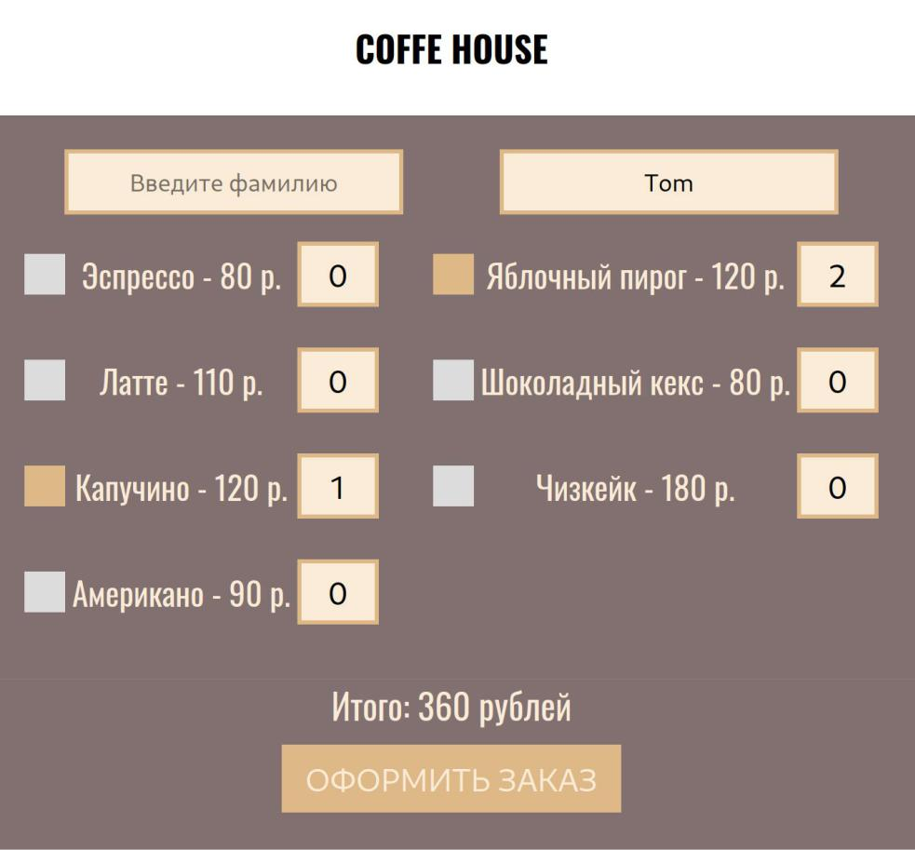

Рисунок 17

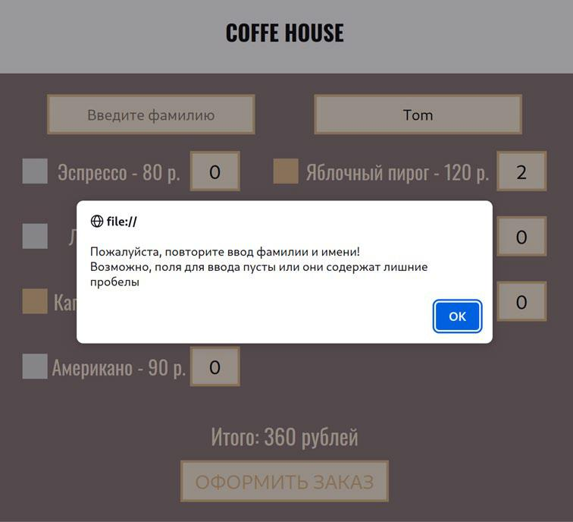

Рисунок 18

1. Оформление заказа без ввода каких-либо данных и выбора товаров:

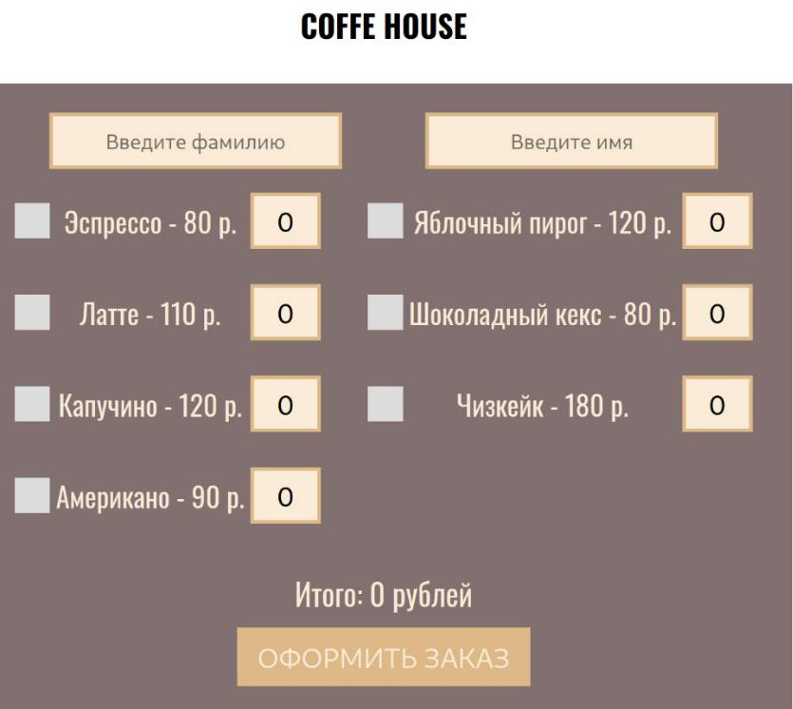

Рисунок 19

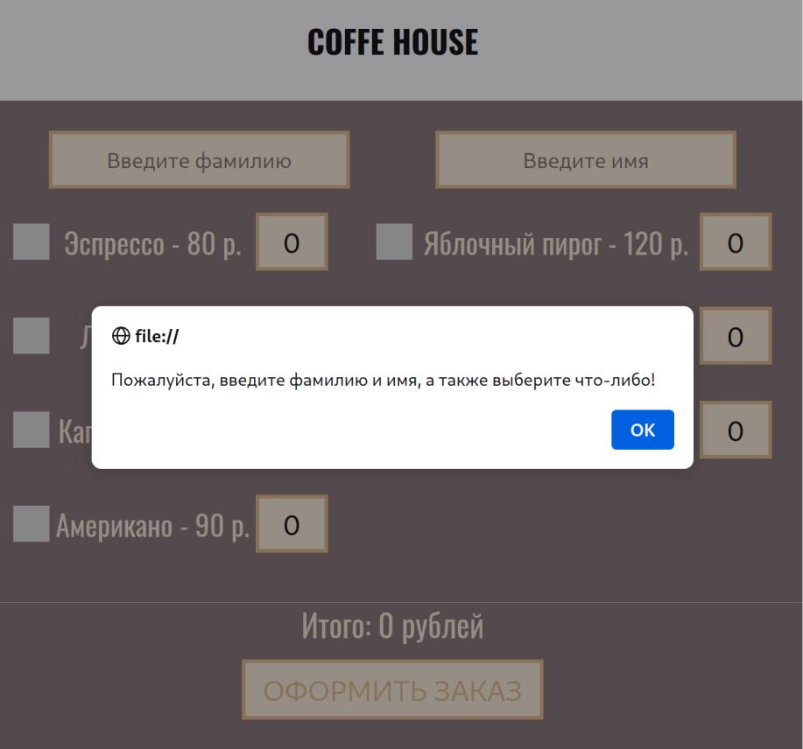

Рисунок 20

**Вывод:**

При выполнении лабораторной работы удалось освоить основные принципы программирования на языке Javascript, изучить способы обхода узлов модели документа DOM, рассмотреть принципы динамического формирования кода страницы HTML, а также получить практические навыки отладки Javascript-приложений.